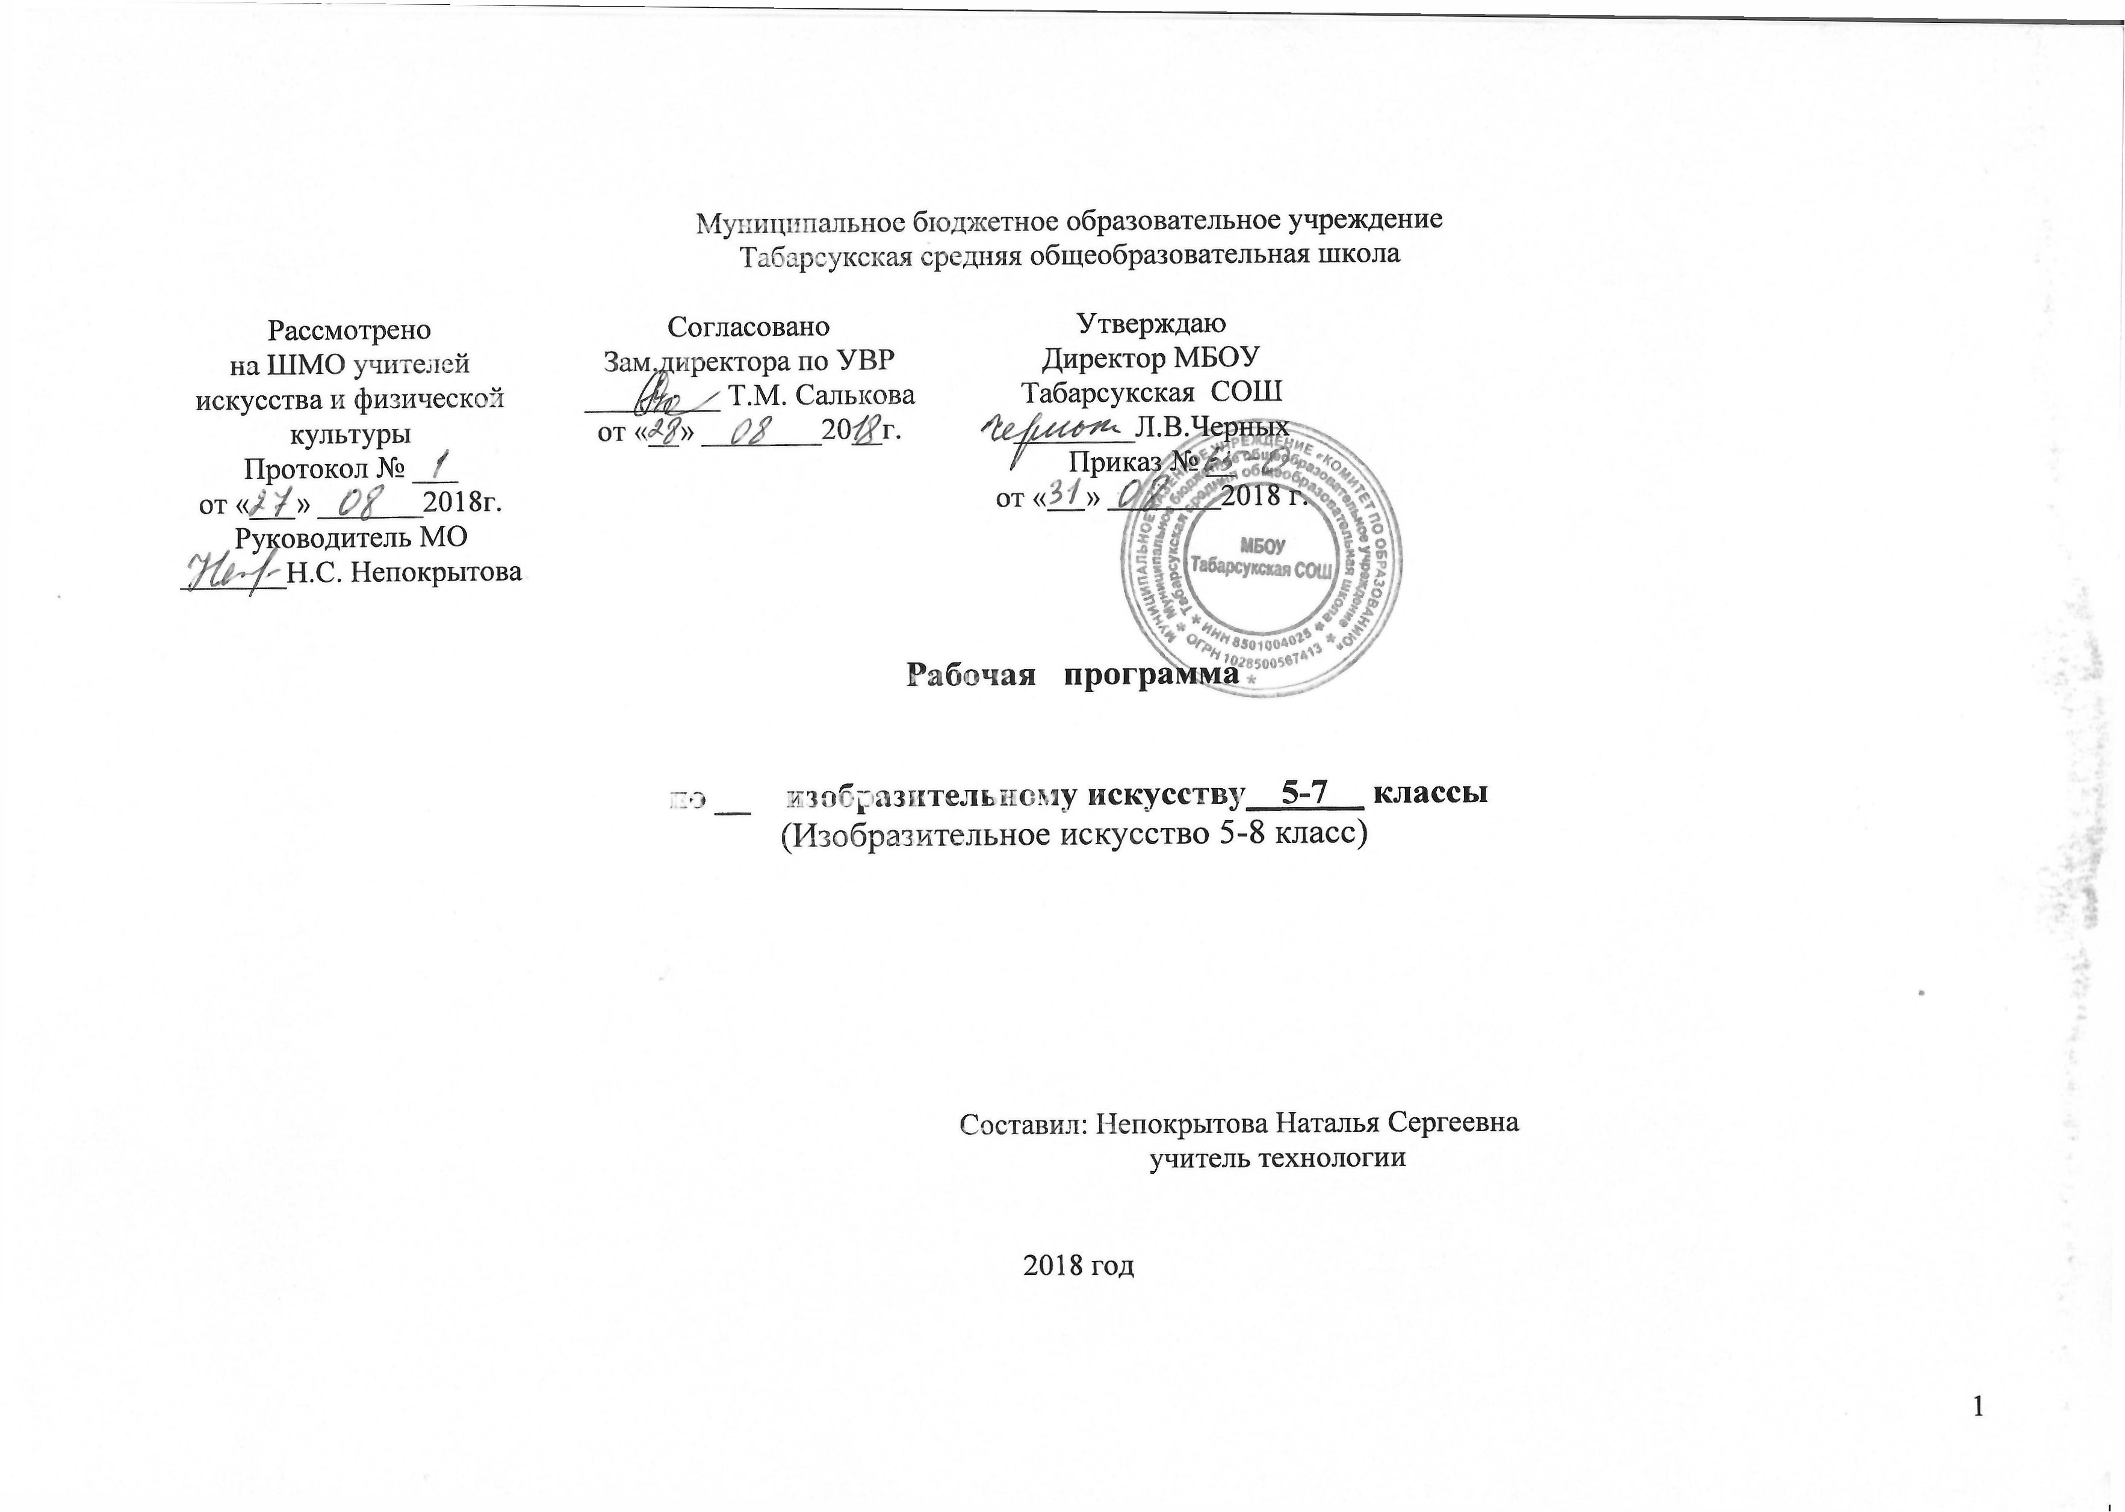
Пояснительная записка.

Рабочая программа разработана на основе требований к планируемым результатам основной общеобразовательной программы основного общего образования МБОУ Табарсукская СОШ, реализующей ФГОС ООО. В программу включены планируемые результаты освоения учебного предмета, содержание учебного предмета, тематическое планирование.

Авторская программа Б.М. Неменского «Изобразительное искусство и художественный труд. 1-9 классы», рабочая программа под редакцией Б. М. Неменского «Изобразительное искусство» «Просвещение» 2013.

Содержание программы рассчитано на художественную деятельность школьников на уроках в разнообразных формах: изображение на плоскости и в объёме; декоративную и конструктивную работу; восприятие явлений действительности и произведений искусства (слайдов, репродукций, СД-программ); обсуждение работ товарищей; результаты собственного коллективного творчества и индивидуальной работы на уроках; изучение художественного наследия; поисковую работу школьников по подбору иллюстративного материала к изучаемым темам; прослушивание музыкальных и литературных произведений (народных, классических, современных).
Художественные знания, умения и навыки являются основным средством приобщения к художественной культуре, вводятся в широком воспитательном контексте. Художественные умения и навыки группируются вокруг общих проблем: форма и пропорции, пространство, светотональность, цвет, линия, объём, фактура материала, ритм, композиция. Эти средства художественной выразительности учащиеся осваивают на протяжении 1-7 классов.
В программе выделены три способа художественного освоения действительности: изобразительный, декоративный и конструктивный. Постоянное личное участие школьников в этих трёх видах деятельности позволяет систематически приобщать их к миру искусства в его взаимодействии с жизнью. Умения по обработке материалов, получаемые на уроках труда, закрепляются в работе по моделированию и конструированию, а навыки в области декоративно-прикладного искусства и технической эстетики находят применение в трудовом обучении. Во внеурочное время школьники расширяют и углубляют полученные на уроках представления о связях искусства с жизнью. Самостоятельная работа учащихся получает дальнейшее развитие на кружковых занятиях, в группах продлённого дня и на факультативах.
Программа построена на принципах тематической цельности и последовательности развития курса ИЗО.
Общая тема программы 5 класса – «Декоративно-прикладное искусство в жизни человека».
5 класс, или первый год основной школы посвящён изучению группы декоративных искусств, в которых сохраняется наглядный для детей их практический смысл, связь с фольклором, с национальными и народными корнями искусств. Здесь в наибольшей степени раскрывается присущий детству наивно-декоративный язык изображения и непосредственная образность, игровая атмосфера, присущие как народным формам, так и декоративным функциям искусства в современной жизни. Осуществление программы этого года обучения предполагает акцент на местные художественные традиции и конкретные промыслы.
Для формирования мировоззрения подростков особенно важно знакомство с народным, крестьянским декоративным искусством, которое наиболее полно хранит и передаёт новым поколениям национальные традиции, выработанные народом формы эстетического отношения к миру.
Образный язык декоративного искусства имеет свои особенности. Цвет и форма в декоративном искусстве часто имеют символичное значение. Чувство гармонии и чувство материала особенно успешно можно развить у школьников в процессе изучения цветовых и линейных ритмов, композиционная стройность постепенно осваивается учащимися от урока к уроку.
Именно поэтому выработка у школьников способности чувствовать и понимать эстетические начала декоративного искусства, осознавать единство функционального и эстетического значения вещи важно для формирования культуры быта нашего народа, культуры его труда, культуры человеческих отношений.
Общая годовая тема 6,7 классов «Изобразительное искусство в жизни человека».
6 и 7 классы посвящены изучению собственно изобразительного искусства. Здесь формируются основы грамотности художественного изображения (рисунок, живопись), понимание основ изобразительного языка. Изучая язык искусства, мы сталкиваемся с его бесконечной изменчивостью в истории искусства. В свою очередь, изучая изменения языка искусства, изменения как будто бы внешние, мы на самом деле проникаем в сложные духовные процессы, происходящие в обществе и его культуре.
Искусство обостряет способность чувствовать, сопереживать, входить в чужие миры, учит живому ощущению жизни, даёт возможность проникнуть в иной человеческий опыт и этим преображает жизнь собственную. Понимание искусства – это большая работа, требующая и знаний и умений. Поэтому роль собственно изобразительных искусств в жизни общества и человека можно сравнить с ролью фундаментальных наук по отношению к прикладным.

ЛИЧНОСТНЫЕ, МЕТАПРЕДМЕТНЫЕ И ПРЕДМЕТНЫЕ РЕЗУЛЬТАТЫ
ОСВОЕНИЯ УЧЕБНОГО ПРЕДМЕТА.
Личностные результаты отражаются в индивидуальных качественных свойствах учащихся:
- воспитание гражданской идентичности: патриотизма и любви к Отечеству, чувства гордости за свою Родину; осознание своей этнической принадлежности, знание культуры своего народа, своего края, основ культуры народов России и человечества; усвоение гуманистических ценностей многонационального российского общества;
- формирование ответственного отношения к учению, готовности и способности учащегося к самообразованию на основе мотивации к обучению и познанию;
- формирование доброжелательного отношения к окружающим людям; Развитие морального сознания и компетентности в решении моральных проблем на основе личностного выбора, формирование нравственных качеств и нравственного поведения; осознание ответственного отношения к своим поступкам;
- формирование коммуникативной компетентности в общении и сотрудничестве со сверстниками и взрослыми в процессе образовательной, творческой деятельности; готовности и способности вести диалог с другими людьми и достигать в нём понимания;
- осознание значения семьи в жизни человека и общества, принятие ценностей семейной жизни, уважительное и заботливого отношение к членам своей семьи;
- развитие эстетического сознания через освоение художественного наследия народов России и мира, творческой деятельности эстетического характера.
Метапредметные результаты характеризуют уровень сформированности универсальных способностей учащегося проявляющихся в познавательной и практической творческой деятельности:
- умение определять цели обучения, ставить задачи обучения, развивать мотивы познавательной деятельности;
- умение самостоятельно планировать пути достижения целей, осознанно выбирать наиболее эффективные пути решения учебных и познавательных задач;
- умение осуществлять самоконтроль, самооценку деятельности;
Предметные результаты характеризуют опыт учащихся в художественно-творческой деятельности, который приобретается и закрепляется в процессе освоения учебного предмета:
- формирование основ художественной культуры обучающихся как части их общей духовной культуры; развитие эстетического эмоционально-ценностного видения окружающего мира; развитие зрительной памяти, ассоциативного мышления, художественного вкуса и творческого воображения;
- развитие визуально-пространственного мышления как формы эмоционально-ценностного освоения мира и самовыражения;
- освоение художественной культуры во всём многообразии её видов, жанров, стилей как материального выражения духовных ценностей, воплощённых в пространственных формах (фольклорное творчество, классические произведения, искусство современности);
- воспитание уважения к истории культуры Отечества;
- приобретение опыта создания художественного образа в разных видах и жанрах визуально-пространственных искусств: изобразительных (живопись, графика, скульптура), декоративно-прикладных, в архитектуре и дизайне;
- приобретение опыта работы различными художественными материалами и в разных техниках в различных видах визуально-пространственных искусств, в специфических формах художественной деятельности, в том числе базирующихся на ИКТ (цифровая фотография, видеозапись, компьютерная графика, др.);
- развитие потребности в общении с произведениями изобразительного искусства4
- осознание значимости искусства и творчества в личной и культурной самоидентификации личности;
- развитие индивидуальных творческих способностей обучающихся, формирование устойчивого интереса к творческой деятельности.

5 КЛАСС
Декоративно-прикладное искусство в жизни человека

№ | тема | Кол-во часов
1 | «Древние корни народного искусства» 8 часов
1 | Входная диагностика уровня художественного развития уч-ся. | 1
2 | Древние образы в народном искусстве. | 1
3 | Убранство русской избы. | 1
4 | Внутренний мир русской избы. | 1
5 | Конструкция и декор предметов народного быта | 1
6 | Русская народная вышивка. | 1
7 | Народный праздничный костюм | 1
8 | Народные праздничные обряды.
2 | «Связь времён в народном искусстве» 8 часов
1 | Древние образы в современных народных игрушках. | 1
2 | Искусство Гжели. | 1
3 | Городецкая роспись | 1
4 | Хохлома. | 1
5 | Жостово. | 1
6 | Роспись по металлу. | 1
7 | Щепа. Роспись по лубу и дереву. Тиснение и резьба по бересте. | 1
8 | Роль народных художественных промыслов в современной жизни. | 1
3 | «Декор – человек, общество, время» 12 часов
1 | Зачем людям украшения. | 2
2 | Роль декоративного искусства в жизни древнего общества. | 2
3 | Одежда «говорит» о человеке. | 4
4 | О чём рассказывают нам гербы и эмблемы. | 3
5 | Роль декоративного искусства в жизни человека и общества | 1
4 | «Декоративное искусство в современном мире» 6 часов
1 | Современное выставочное искусство. | 1
2 | Ты сам – мастер. | 5
 | Итого 34ч

Календарно-тематический план 5 КЛАСС
Декоративно-прикладное искусство в жизни человека

№ | тема | Кол-во часов | По плану | Фак-ки
1 | «Древние корни народного искусства» 8 часов
1 | Входная диагностика уровня художественного развития уч-ся. | 1
2 | Древние образы в народном искусстве. | 1
3 | Убранство русской избы. | 1
4 | Внутренний мир русской избы. | 1
5 | Конструкция и декор предметов народного быта | 1
6 | Русская народная вышивка. | 1
7 | Народный праздничный костюм | 1
8 | Народные праздничные обряды.
2 | «Связь времён в народном искусстве» 8 часов
1 | Древние образы в современных народных игрушках. | 1
2 | Искусство Гжели. | 1
3 | Городецкая роспись | 1
4 | Хохлома. | 1
5 | Жостово. | 1
6 | Роспись по металлу. | 1
7 | Щепа. Роспись по лубу и дереву. Тиснение и резьба по бересте. | 1
8 | Роль народных художественных промыслов в современной жизни. | 1
3 | «Декор – человек, общество, время» 12 часов
1 | Зачем людям украшения. | 2
2 | Роль декоративного искусства в жизни древнего общества. | 2
3 | Одежда «говорит» о человеке. | 4
4 | О чём рассказывают нам гербы и эмблемы. | 3
5 | Роль декоративного искусства в жизни человека и общества | 1
4 | «Декоративное искусство в современном мире» 6 часов
1 | Современное выставочное искусство. | 1
2 | Ты сам – мастер. | 5
 | Итого 34ч

6 КЛАСС
Изобразительное искусство в жизни человека
№ | тема | Кол-во часов
1 | «Виды изобразительного искусства и основы их образного языка» 8 часов
1 | Изобразительное искусство. Семья пространственных искусств
2 | Рисунок -основа изобразительного творчества Художественные материалы | 1
3 | Линия и ее выразительные возможности. Ритм линий. | 1
4 | Пятно как средство выражения. Композиция как ритм пятен | 1
5 | Цвет. Основы цветоведения | 1
6 | Цвет в произведениях живописи | 1
7 | Объемные изображения в скульптуре | 1
8 | Основы языка изображения | 1
2 | «Мир наших вещей. Натюрморт» 7 часов
1 | Реальность и фантазия в творчестве художника | 1
2 | Понятие формы, Многообразие форм окружающего мира | 1
3 | Изображение объёма на плоскости и линейная перспектива | 1
4 | Освещение. Свет и тень | 1
5 | Натюрморт в графике | 1
6 | Цвет в натюрморте | 1
7 | Выразительные возможности натюрморта | 1
3 | «Вглядываясь в человека. Портрет» 12 часов
1 | Образ человека -главная тема искусства | 1
2 | Конструкция Головы человека и её пропорции | 1
3 | Изображение головы человека в пространстве | 1
4 | Графический портретный рисунок | 3
5 | Портрет в скульптуре | 1
6 | Сатирические образы человека | 1
7 | Образные возможности освещения в портрете | 1
8 | Роль цвета в портрете | 1
9 | Великие портретисты прошлого | 1
10 | Портрет в изобразительном искусстве XX века. | 1
3 | «Человек и пространство. Пейзаж» 6 часов
1 | Изображение пространства. Правила построения перспективы | 1
2 | Пейзаж – большой мир. Организация изображаемого пространства. | 1
3 | Пейзаж – настроение. Природа и художник. | 1
4 | Пейзаж в русской живописи | 1
5 | Пейзаж в графике | 1
6 | Городской пейзаж | 1
 | Итого 34ч

Календарно-тематический план 6 КЛАСС
Изобразительное искусство в жизни человека
№ | тема | Кол-во часов | По плану | Фак-ки
1 | «Виды изобразительного искусства и основы их образного языка» 8 часов
1 | Изобразительное искусство. Семья пространственных искусств
2 | Рисунок -основа изобразительного творчества Художественные материалы | 1
3 | Линия и ее выразительные возможности. Ритм линий. | 1
4 | Пятно как средство выражения. Композиция как ритм пятен | 1
5 | Цвет. Основы цветоведения | 1
6 | Цвет в произведениях живописи | 1
7 | Объемные изображения в скульптуре | 1
8 | Основы языка изображения | 1
2 | «Мир наших вещей. Натюрморт» 7 часов
1 | Реальность и фантазия в творчестве художника | 1
2 | Понятие формы, Многообразие форм окружающего мира | 1
3 | Изображение объёма на плоскости и линейная перспектива | 1
4 | Освещение. Свет и тень | 1
5 | Натюрморт в графике | 1
6 | Цвет в натюрморте | 1
7 | Выразительные возможности натюрморта | 1
3 | «Вглядываясь в человека. Портрет» 12 часов
1 | Образ человека -главная тема искусства | 1
2 | Конструкция Головы человека и её пропорции | 1
3 | Изображение головы человека в пространстве | 1
4 | Графический портретный рисунок | 3
5 | Портрет в скульптуре | 1
6 | Сатирические образы человека | 1
7 | Образные возможности освещения в портрете | 1
8 | Роль цвета в портрете | 1
9 | Великие портретисты прошлого | 1
10 | Портрет в изобразительном искусстве XX века. | 1
3 | «Человек и пространство. Пейзаж» 6 часов
1 | Изображение пространства. Правила построения перспективы | 1
2 | Пейзаж – большой мир. Организация изображаемого пространства. | 1
3 | Пейзаж – настроение. Природа и художник. | 1
4 | Пейзаж в русской живописи | 1
5 | Пейзаж в графике | 1
6 | Городской пейзаж | 1
 | Итого 34ч

7 КЛАСС
Изобразительное искусство в жизни человека

№ | тема | Кол-во часов
1 | Изображение фигуры человека и образ человека» 8 часов
1 | Изображение фигуры человека и образ человека в истории искусств | 1
2 | Пропорции и строение фигуры человека | 2
3 | Лепка фигуры человека | 1
4 | Наброски фигуры человека с натуры с натуры | 2
5 | Понимание красоты человека в европейском и русском искусстве
6 | Обобщающий урок по теме «Изображение фигуры человека и образ человека»
2 | «Поэзия повседневности»-6 часов
1 | Поэзия повседневной жизни в искусстве разных народов | 1
2 | Тематическая картина. Бытовой и исторический жанр | 1
3 | Творчество А. Г. Венецианова, П. А. Федотова | 1
4 | Творчество художников-передвижни-ков | 1
5 | Государственная Третьяковская галерея | 1
6 | Жизнь каждого дня – большая тема в искусстве. | 1
3 | «Великие темы жизни» 13 часов
1 | Исторические и мифологические темы в искусстве разных эпох | 1
2 | Тематическая картина в русском искусстве XIX века | 1
3 | Сюжет и содержание в картине. | 1
4 | Процесс работы  над тематической картиной | 1
5 | Сюжет и содержание в картине. | 3
6 | Библейские темы  в изобразительном искусстве | 1
7 | Монументальная скульптура и образ истории народа | 2
8 | Место и роль картины в искусстве  XX века | 2
4 | «Реальность жизни и художественный образ» 7 часов
1 | Искусство иллюстрации. Слово и изображение | 1
2 | Зрительские умения и их значение для современного человека. | 3
3 | История искусств и история человечества. Стиль и направление в изобразительном искусстве (импрес- сионизм и реализм) | 2
4 | Крупнейшие музеи изобразительного искусства и их роль в культуре | 1

Календарно-тематическое планирование 7 КЛАСС
Изобразительное искусство в жизни человека

№ | тема | Кол-во часов | По плану | Факт-ки
1 | Изображение фигуры человека и образ человека» 8 часов
1 | Изображение фигуры человека и образ человека в истории искусств | 1
2 | Пропорции и строение фигуры человека | 2
3 | Лепка фигуры человека | 1
4 | Наброски фигуры человека с натуры с натуры | 2
5 | Понимание красоты человека в европейском и русском искусстве
6 | Обобщающий урок по теме «Изображение фигуры человека и образ человека»
2 | «Поэзия повседневности»-6 часов
1 | Поэзия повседневной жизни в искусстве разных народов | 1
2 | Тематическая картина. Бытовой и исторический жанр | 1
3 | Творчество А. Г. Венецианова, П. А. Федотова | 1
4 | Творчество художников-передвижни-ков | 1
5 | Государственная Третьяковская галерея | 1
6 | Жизнь каждого дня – большая тема в искусстве. | 1
3 | «Великие темы жизни» 13 часов
1 | Исторические и мифологические темы в искусстве разных эпох | 1
2 | Тематическая картина в русском искусстве XIX века | 1
3 | Сюжет и содержание в картине. | 1
4 | Процесс работы  над тематической картиной | 1
5 | Сюжет и содержание в картине. | 3
6 | Библейские темы  в изобразительном искусстве | 1
7 | Монументальная скульптура и образ истории народа | 2
8 | Место и роль картины в искусстве  XX века | 2
4 | «Реальность жизни и художественный образ» 7 часов
1 | Искусство иллюстрации. Слово и изображение | 1
2 | Зрительские умения и их значение для современного человека. | 3
3 | История искусств и история человечества. Стиль и направление в изобразительном искусстве (импрес- сионизм и реализм) | 2
4 | Крупнейшие музеи изобразительного искусства и их роль в культуре | 1

Учебно-методическое обеспечение

Преподавание учебного предмета «Изобразительное искусство» в школе осуществляется на основе Федерального перечня учебников, утвержденных Министерством образования РФ (23 декабря 2009 г., № 822) (сайт htt://www.edu.ru/db/mo/Data/d_08/m379.html)
Учебники
- Н.А. Горяева, О.В. Островская. «Изобразительное искусство. Декоративно-прикладное искусство в жизни человека. 5 класс» под редакцией Б.М. Неменского. Москва, «Просвещение», 2015г.
- Л. А. Неменская «Изобразительное искусство. Искусство в жизни человека. 6 класс» под ред. Б.М. Неменского Москва, Просвещение, 2014 г.
- А.С. Питерских, Г. Е. Гуров «Изобразительное искусство. Дизайн и архитектура в жизни человека. 7-8 класс» под редакцией Б.М. Неменского. Москва, «Просвещение», 2012 г.
Пособие для учащихся: Н. А. Горяева. «Изобразительное искусство. Твоя мастерская. Рабочая тетрадь. 5 класс» под редакцией Б. М. Неменского.

